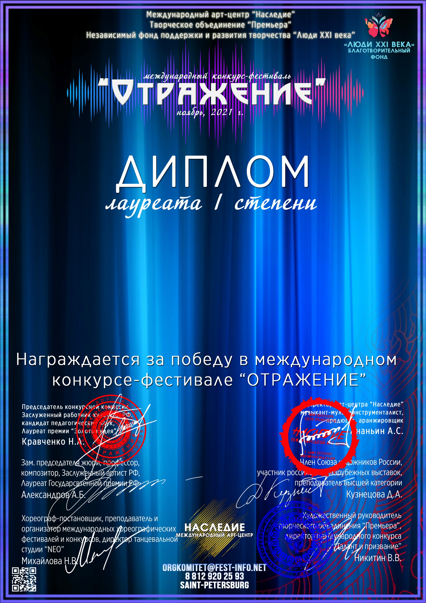
Серия ОТ №21771

Белая Марина Олеговна
(МБУК «ЦКС ДСО» Клуб с. Возрождение, Краснодарский край, город - курорт Геленджик, село Возрождение)
Руководитель/преподаватель: , ,
Номинация: Изобразительное искусство; категория: от 26-ти лет
Конкурсная работа: «Рюдзин Дракон морской стихии»

